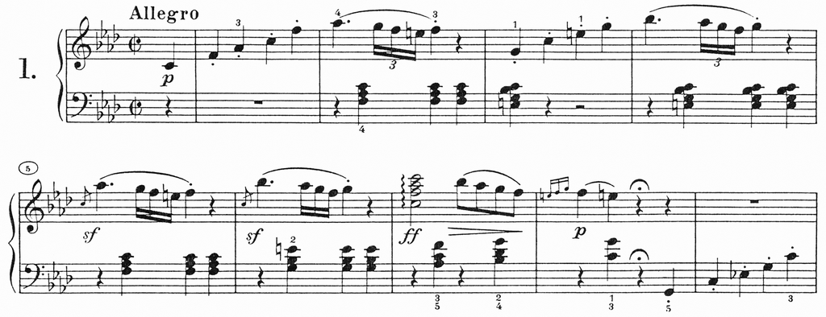
[01] Ludwig van Beethoven, Σονάτα σε φα-ελάσσονα, opus 2 αρ. 1 (I)
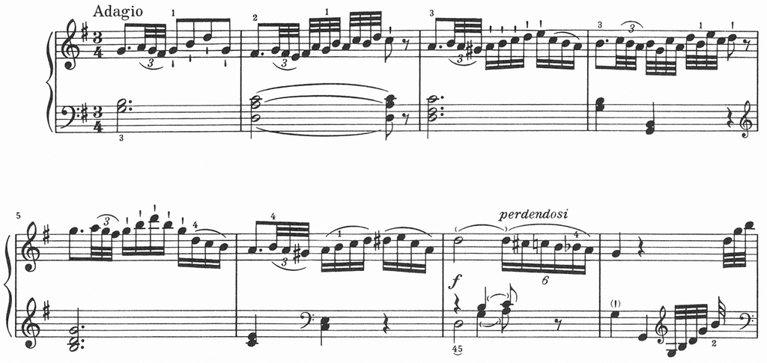
[02] Joseph Haydn, Σονάτα σε μι-ελάσσονα, Hob. XVI: 34 (II)
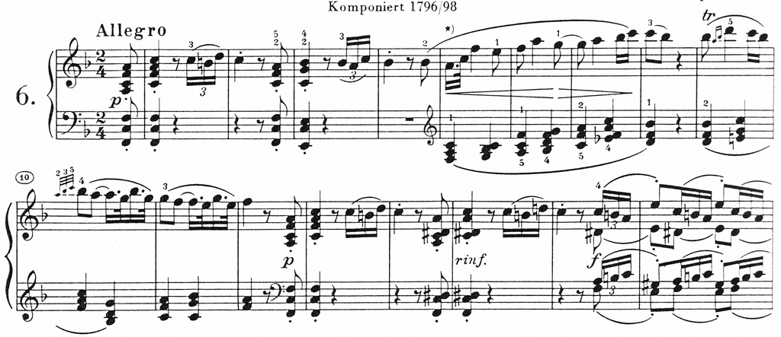
[03] Ludwig van Beethoven, Σονάτα σε Φα-μείζονα, opus 10 αρ. 2 (I)

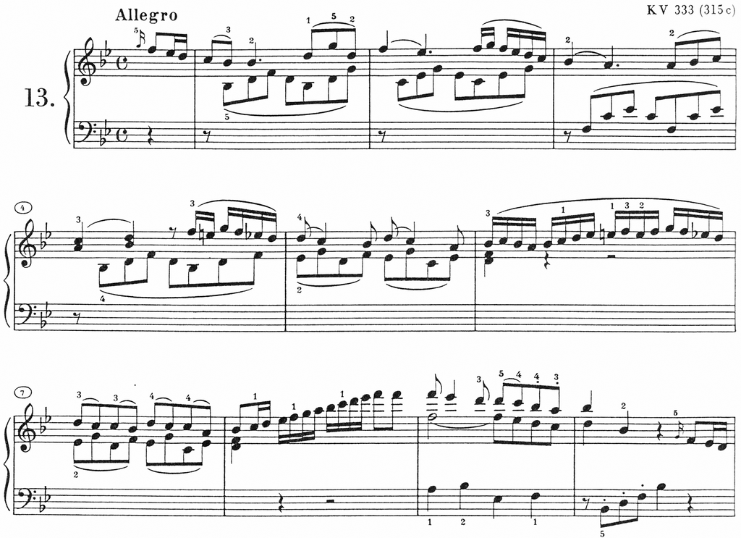
[04] Wolfgang Amadeus Mozart, Σονάτα σε Σι-ύφεση-μείζονα, KV 333 / 315c (Ι)
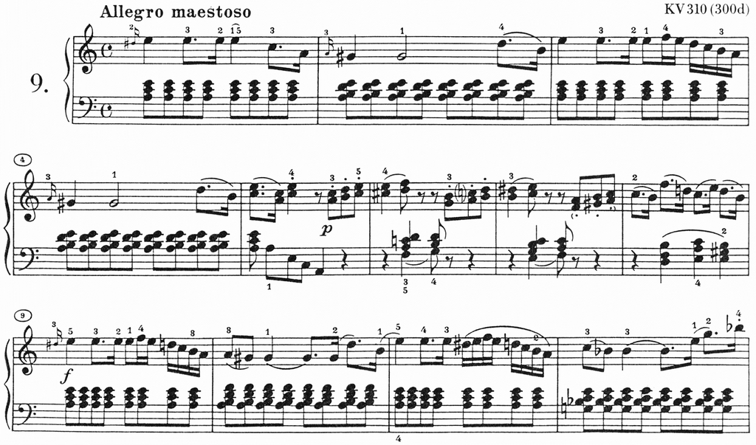
[05] Wolfgang Amadeus Mozart, Σονάτα σε λα-ελάσσονα, KV 310 / 300d (Ι)

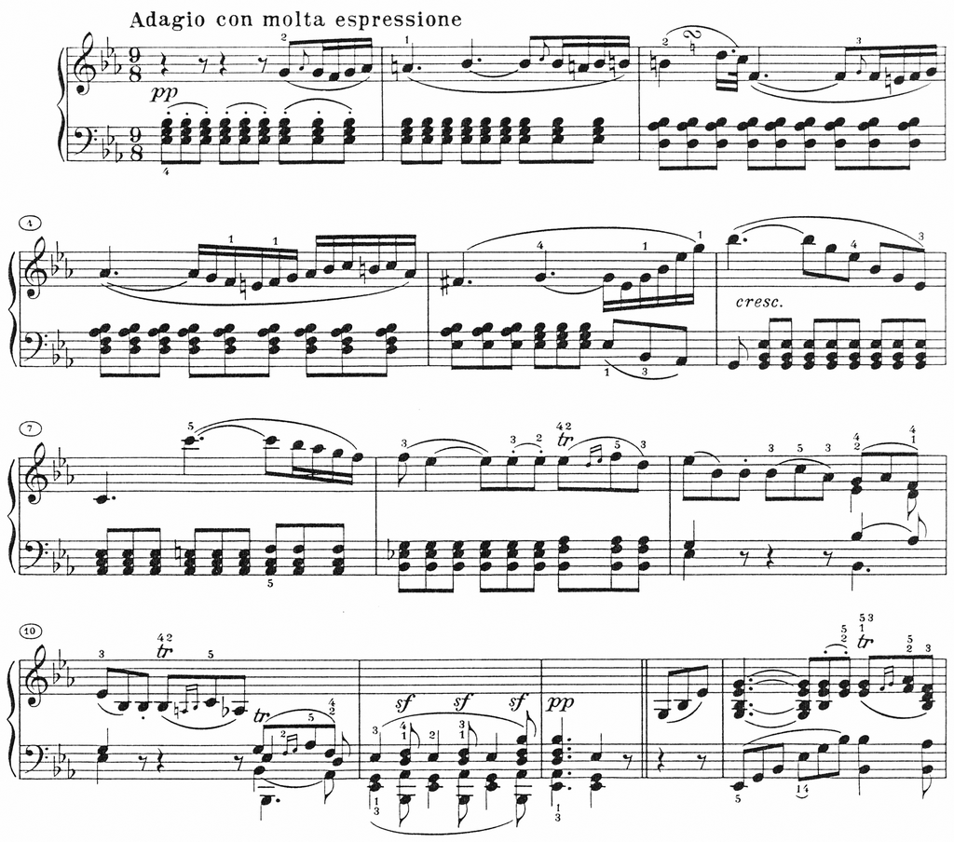
[06] Ludwig van Beethoven, Σονάτα σε Σι-ύφεση-μείζονα, opus 22 (II)
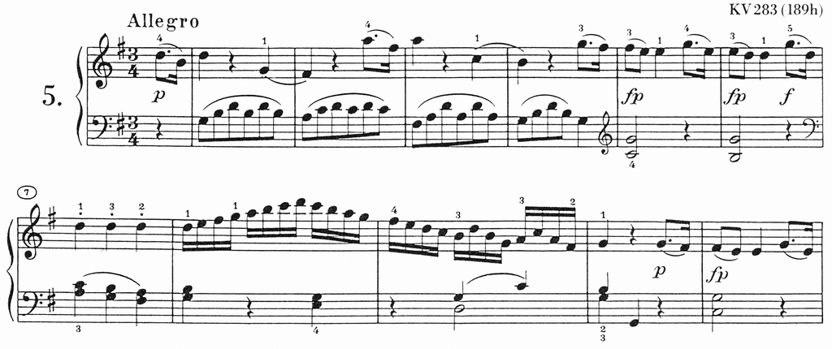

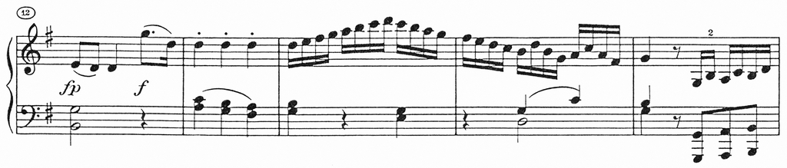
[07] Wolfgang Amadeus Mozart, Σονάτα σε Σολ-μείζονα, KV 283 / 189h (I)
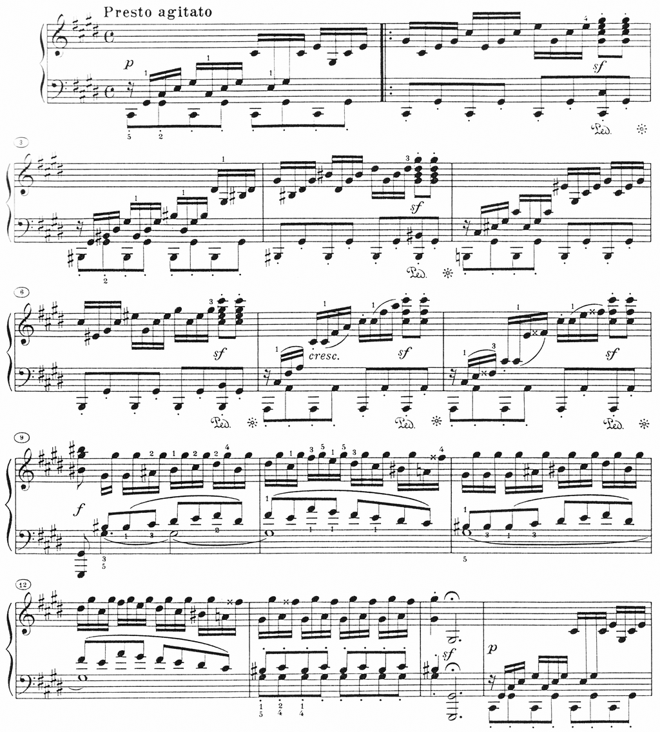
[08] Ludwig van Beethoven, Σονάτα σε ντο-δίεση-ελάσσονα, opus 27 αρ. 2 (III)

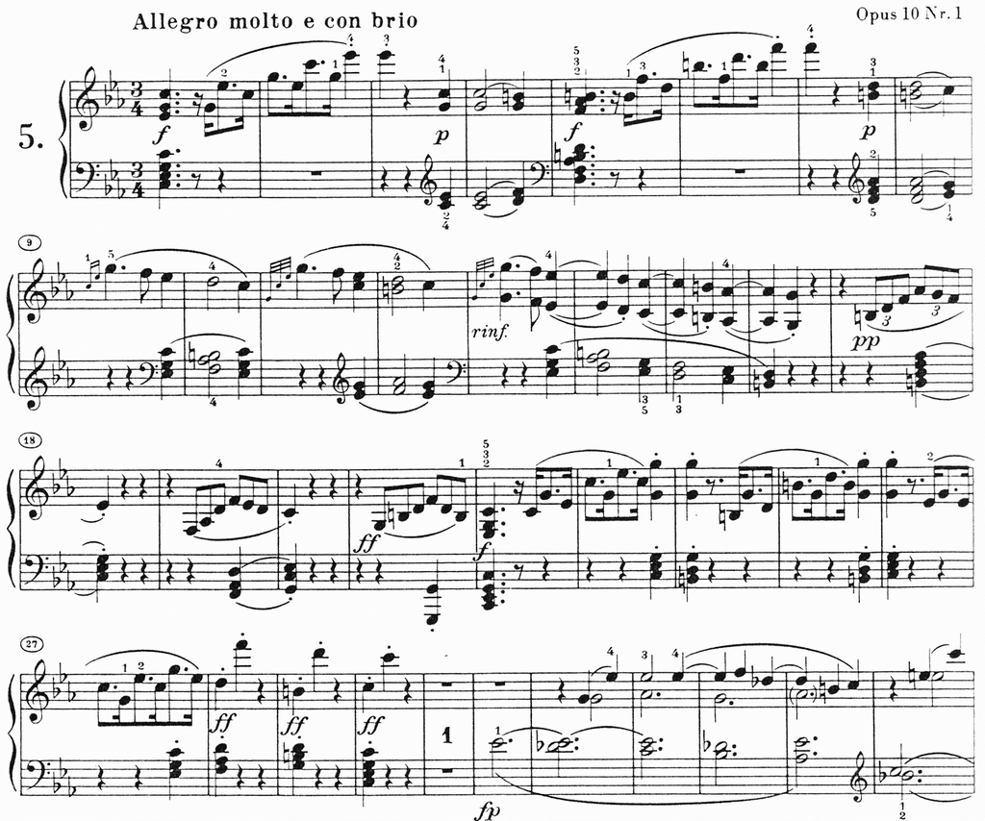
[09] Ludwig van Beethoven, Σονάτα σε ντο-ελάσσονα, opus 10 αρ. 1 (I)
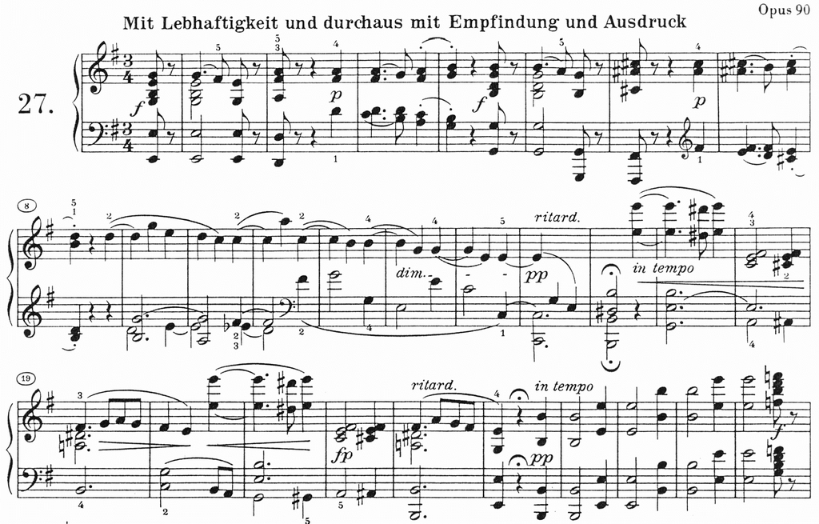
[10] Ludwig van Beethoven, Σονάτα σε μι-ελάσσονα, opus 90 (I)

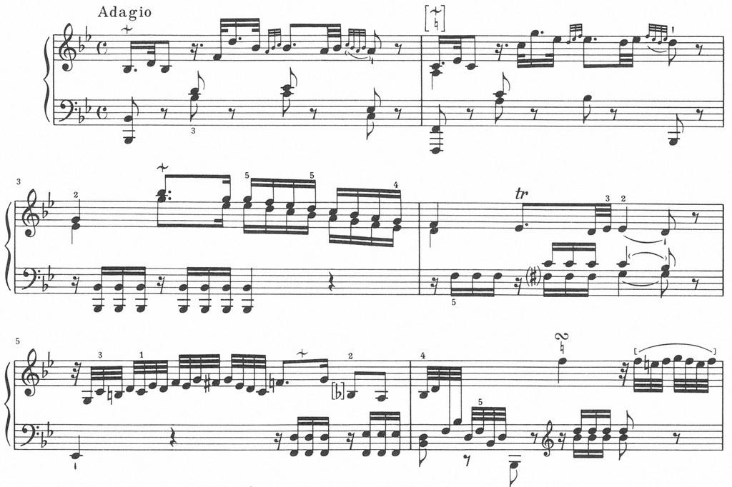
[11] Joseph Haydn, Σονάτα σε Φα-μείζονα, Hob. XVI: 29 (II)
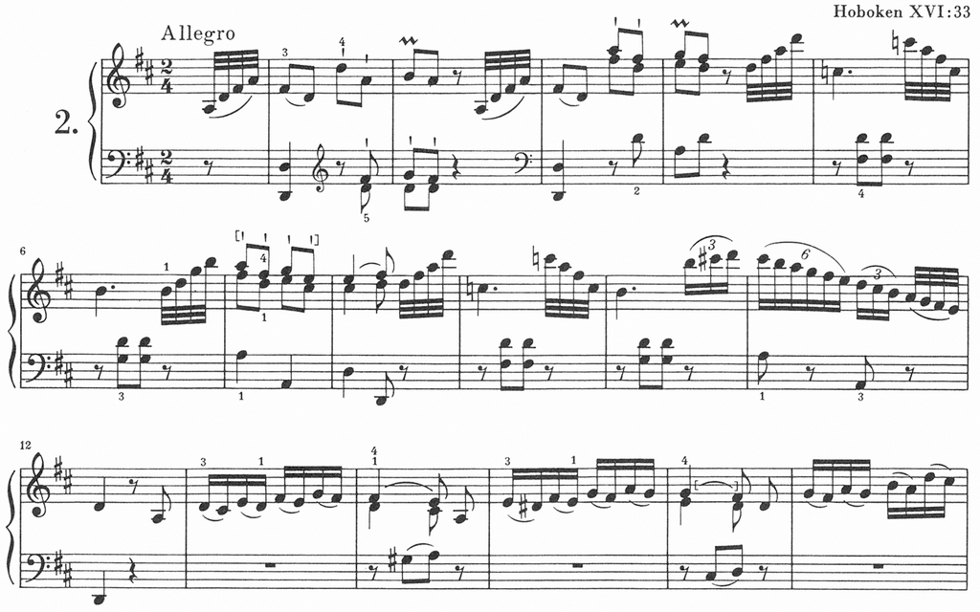
[12] Joseph Haydn, Σονάτα σε Ρε-μείζονα, Hob. XVI: 33 (I)

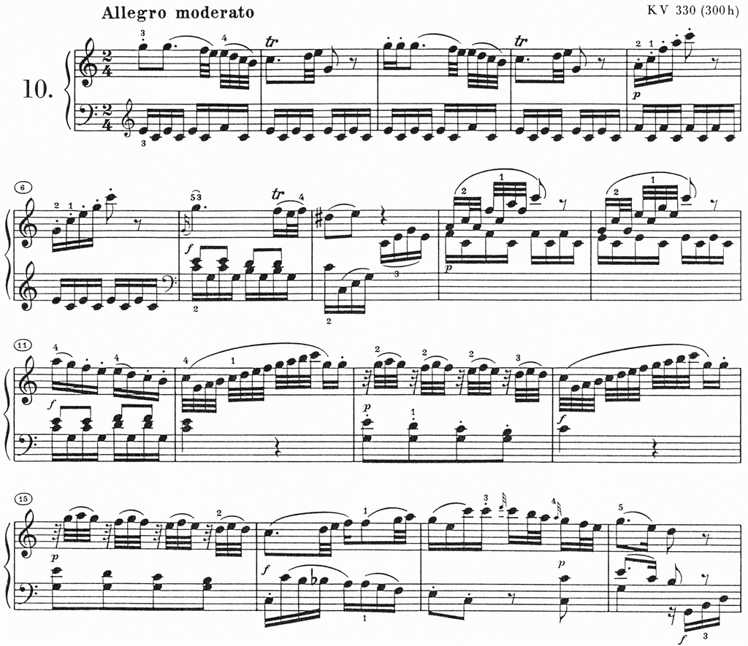
[13] Wolfgang Amadeus Mozart, Σονάτα σε Ντο-μείζονα, KV 330 / 300h (Ι)
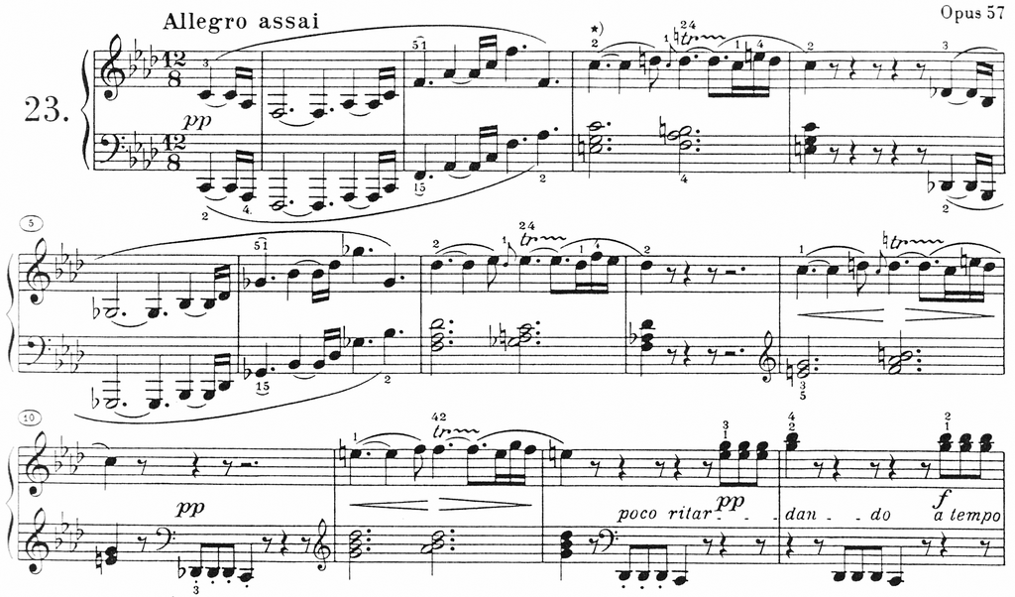

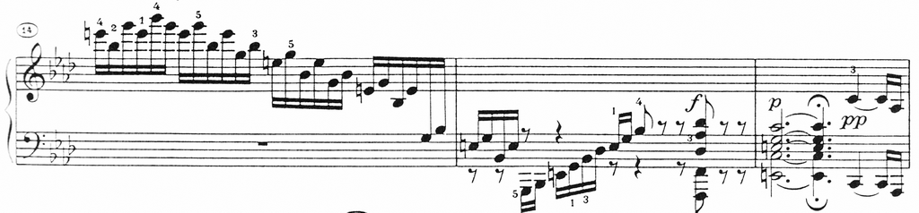
[14] Ludwig van Beethoven, Σονάτα σε φα-ελάσσονα, opus 57 (Ι)
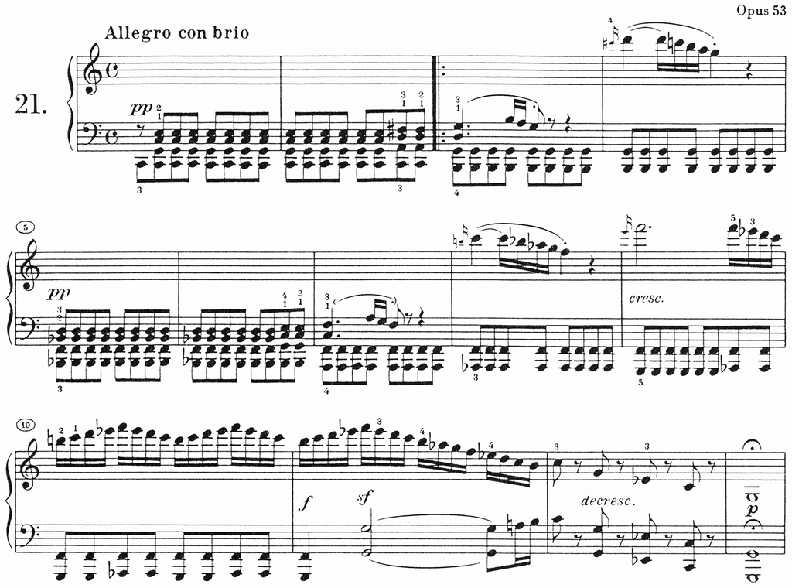
[15] Ludwig van Beethoven, Σονάτα σε Ντο-μείζονα, opus 53 (Ι)

